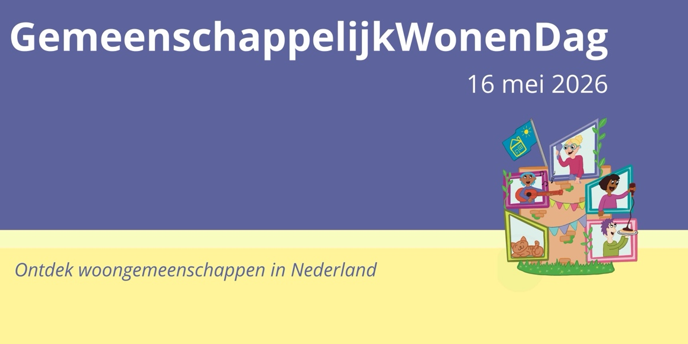
Voorbeeld Persbericht
<Pas de tekst aan met eigen informatie, en stuur altijd een foto mee. Verwijder deze tekst>
…………………………………………………………………………………………………………
Stap binnen bij <Naam woongemeenschap> tijdens GemeenschappelijkWonenDag op 16 mei
Op zaterdag 16 mei 2025 is het GemeenschappelijkWonenDag. Ook <naam woongemeenschap> in <woonplaats> doet mee. Tijdens deze landelijke open dag kunnen bezoekers langskomen, kennismaken met de bewoners en ontdekken wat gemeenschappelijk wonen inhoudt. Iedereen is van harte welkom om een kijkje te nemen tussen <tijd> en <tijd>, op <adres>.
Over <Naam woongemeenschap>
<Naam woongemeenschap> is een <ecodorp/wooncoöperatie/woongroep> met <cijfer> bewoners. Ze wonen samen <op een terrein/in een gebouw/in eigen huizen> en delen verschillende voorzieningen, zoals <een keuken, tuin, werkplaats, etc.>. De bewoners kiezen bewust voor deze manier van wonen. “We zorgen voor elkaar, onze omgeving, nemen samen beslissingen en genieten van de leuke kanten van samenleven, zoals samen koken of een spontaan borreluurtje.” Meer informatie is te vinden op <site>.
Wat is er te zien?
Tijdens de open dag laten de bewoners zien hoe het dagelijkse leven binnen <naam woongemeenschap> eraan toe gaat. Er <wordt een rondleiding gegeven/staan bewoners klaar met koffie/is er een activiteit georganiseerd>. Bezoekers kunnen rondkijken, vragen stellen en kennismaken met de gemeenschap. De open dag is voor iedereen die nieuwsgierig is naar manieren van gemeenschappelijk wonen.
GemeenschappelijkWonenDag
GemeenschappelijkWonenDag wordt op zaterdag 16 mei 2026 georganiseerd door VGW, LVGO 50+, GEN-NL en Cooplink, samen met lokale woongemeenschappen. Van kleine ecodorpen tot grote wooncoöperaties: overal kun je ervaren hoe veelzijdig gemeenschappelijk wonen is. De dag bestaat sinds 2009 en wordt ook in andere Europese landen georganiseerd.
Benieuwd welke projecten meedoen? Kijk op www.gemeenschappelijkwonendag.nl voor alle deelnemende locaties en tijden.
…………………………………………………………………………………………………………
Noot voor de redactie:
Voor meer informatie neem contact op met
<Naam bewoner en contactgegevens>
Open van <tijd> tot <tijd> op zaterdag 16 mei 2025

